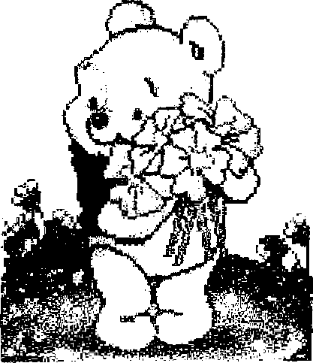
Визитная карточка проекта
«Можно ли зимой играть с мячом на
прогулке?»

Авторы проекта
Воспитатель Осипова Татьяна Борисовна
ГБОУ ЦРР д/с У1958
Город Москва

Название проекта
«Можно ли зимой играть с мячом на прогулке?»

Вид проекта
Исследовательский

Длительность
2 недели

Краткое содержание
Проект разработан и проводился в рамках программы развития и воспитания детей дошкольного возраста «Детство», РГПУ им. А.И. Герцена, г. Санкт - Петербург.
Проект включает этап предварительной работы: игры, целевые прогулки, беседы на темы социального развития, просмотр видеофильмов.
В результате над проектом дети отвечают на основной вопрос: Каким мячом можно играть зимой на улице? Какие мячи вы знаете? Что можно использовать вместо мяча на зимней прогулке и для каких игр?
Дети совместно со взрослыми учатся находить информацию из разных источников, коллективно решать проблему, получать, в результате реализации проекта продукт самостоятельной деятельности: собрание игр для зимней прогулки с разными мячами, мини - книжки «Мой весёлый мяч для улицы»

Предметная область
Игровая деятельность

Возрастная группа
Подготовительная

Основа проекта.

Содержание, соответствующее образовательным стандартам
Целью проекта является изучение свойств материала под воздействием температуры, развитие познавательной активности

Вопросы и процесс их формирования:
Что я знаю о мячах?
Из чего делали первые мячи?
В какие игры с мячом можно играть зимой на прогулке?
Чем можно заменить мяч на прогулке?
Показатели развития:
Устойчивая познавательная активность на протяжении проекта;
Сформированность основы исследовательского поведения;
Совместно - самостоятельное формулирование вопросов и проблем, осуществление поисковой деятельности.

Дидактические задачи и методические цели
После завершения проекта дошкольники смогут:
Формулировать с помощью взрослого найденную проблему;
Вести поисковую работу по решению проблемы, используя доступные информационные ресурсы (в том числе Интернет);
Устанавливать причинно-следственные связи;
Обобщать и оценивать факты, формулировать и представлять личную точку зрения.

Вопросы, направляющие проект
Основной вопрос: можно ли зимой играть мячом на прогулке?
Вопросы учебной темы:
Какие бывают мячи?
Чем можно заменить мяч на прогулке зимой?
Вопросы по содержанию:
Какие игры с мячом вы знаете?
В какие игры с мячом можно играть зимой на прогулке?
Почему резиновым мячом нельзя играть зимой на улице?
Из чего сделан мяч для игры в «Хоккей с мячом»?

График оценивания
До работы над проектом | Совместная проектная деятельность детей и взрослых | На этапе завершения работы над проектом
Карта – панно с представлениями дошкольников о мяче;  План работы по проекту;  Заполнение  матрицы идей | Листы планирования работы над проектом (символически обозначенные);  Фотоматериал;  Рисованная книжка «Мой веселый звонкий мяч!»;  Обсуждение результатов. | Представление результатов исследований в виде рисованных книжек «Мой весёлый, звонкий мяч!»  Фотосессия «Мяч вышел на прогулку»
Описание методов оценивания
На начальном этапе проекта, в процессе заполнения карты - панно обобщаются знания детей о МЯЧЕ (символы), обсуждаются предложения детей о желаемых познаниях из области свойств предметов. Составляется примерный план проекта – матрица идеи.
Завершается проект после практического подтверждения гипотезы, обобщения материала проекта как теоретического – в виде новых познаний, так и экспериментально - поискового.
Оценивается уровень сформированности представлений о свойствах различных материалов; об игровой культуре поведения; творческий подход в поиске решений; логика представления материала, а также уровень коммуникативных умений дошкольников.

Сведения о проекте
Необходимые начальные знания
Сформираванность представлений детей о «не живой» природе. (Н.Н.Кондратьева Программа экологического образования детей «Мы», раздел «»).
Освоение раздела программы «Детство» - «В игре ребёнок развивается, познаем мир, общаемся».
Умения работы с различными источниками информации (с помощью взрослого).

Учебные мероприятия
Вводная часть 1 занятие.
Проект начинается с беседы о мячах и рассматривания разных мячей. Рисование и рассказывание о своём детском мяче. Выставка детских рисунков.
Основная часть 2 занятие.
Проблему создаёт воспитатель, который приносит с зимней прогулки испорченный резиновый мяч и предлагает детям поиграть в него. Проводится коллективное обсуждение возникшей проблемы: «Почему мяч сдулся?». Заполняется Сундук познаний - вопросы детей к поиску.
Домашнее задание: поиск информации из различных источников совместно с родителями: каким мячом можно играть зимой на улице? Какие зимние детские игры с мячом мы любим?
Защита проекта 3 занятие.
Проведение дня зимних игр с мячом. Проводится коллективное обсуждение детских поисков, ответов на вопросы.
Обобщение материала: фоторепортаж.
Третий и особо ответственный этап исследовательского проекта – это обсуждение завершённой работы. Он складывается из ответов на 3 вопроса:
- Что хорошо?
- Что плохо?
- Что надо сделать, чтобы на следующий раз получилось лучше?
Посещение мини - музея «Мой весёлый, звонкий мяч!» в средней группе детского сада.

